PROCESO DE GESTIÓN DE FORMACIÓN PROFESIONAL INTEGRAL
FORMATO GUÍA DE APRENDIZAJE

1. IDENTIFICACIÓN DE LA GUIA DE APRENDIZAJE
- Denominación del Programa de Formación: Analisis Y Desarrollo De Software.
- Código del Programa de Formación: 228118 Versión 1
- Nombre del Proyecto Formativo (si aplica): TURISGO – PLATAFORMA WEB Y MÓVIL PARA OPTIMIZAR LA EXPERIENCIA TURÍSTICA.
- Fase del Proyecto (si aplica): Analisis
- Actividad de Proyecto Formativo (si aplica): Apropiar conceptos para el desarrollo de algoritmos formales e informales, como base de la programación estructurada.
- Competencia: Análisis De La Especificación De Requisitos Del Software.
- Resultados de Aprendizaje: Desarrollar Procesos Lógicos A Través De La Implementación De Algoritmos.
- Duración de la Guía de Aprendizaje (horas):

2. PRESENTACIÓN
En esta guía realizaremos nuestra primera practica de git. Crearemos una carpeta del directorio de archivos del sistema operativo y allí a través de Git bash, crearemos un repositorio. Posteriormente crearemos un proyecto de dart en Visual Studio Code. Una vez implementados y probados los programas, se procederá a adicionar los respectivos archivos al “Stagin Area” con el comado git add y posteriormente lo enviaremos al respositorio local a través del comando git commit.

3. FORMULACIÓN DE LAS ACTIVIDADES DE APRENDIZAJE
Descripción de la(s) Actividad(es)
- 3.1 Actividades de apropiación del conocimiento
  - Crear un repositorio en GitHub
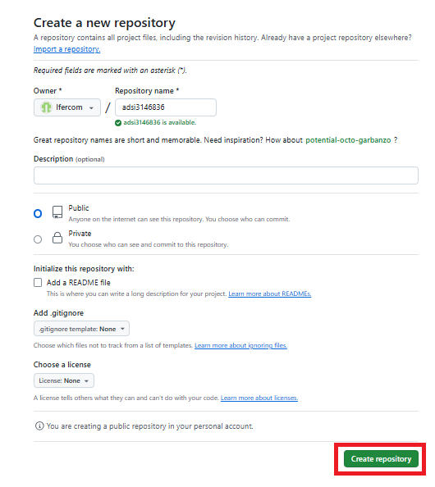

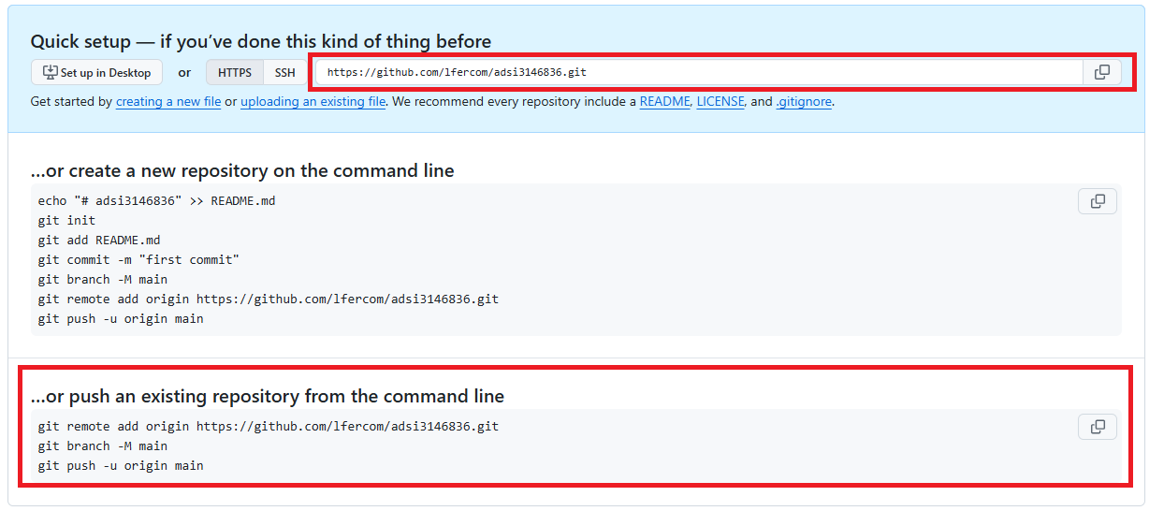
  - Tener en cuenta la siguiente url

  - Ubicados en la carpeta donde tenemos el repositorio, abrir Git Bash
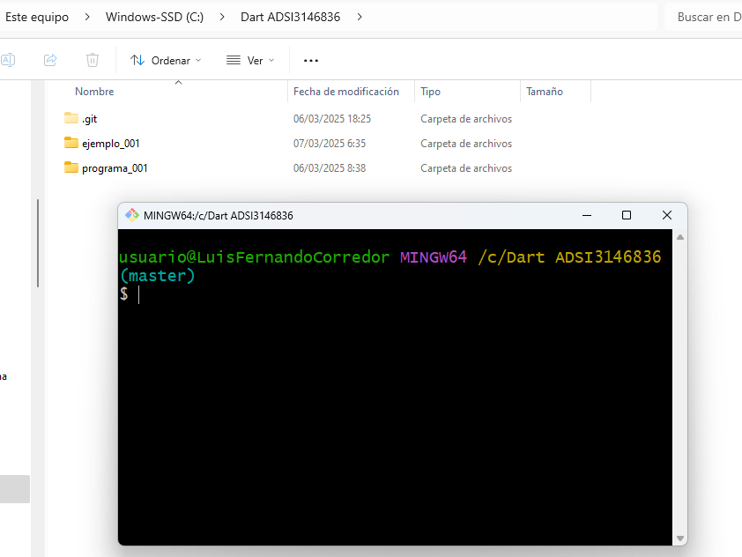

  - Desde Git Bash, dar los siguientes comandos comando

  - git remote add origin https://github.com/lfercom/adsi3146836.git

  - git commit -m "Mensaje claro del cambio"

  - git push -u origin master
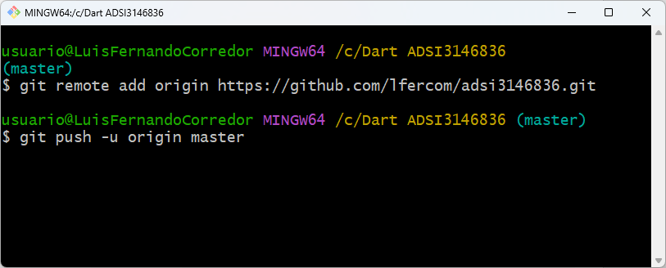

  - Autenticarse para poder hacer commit

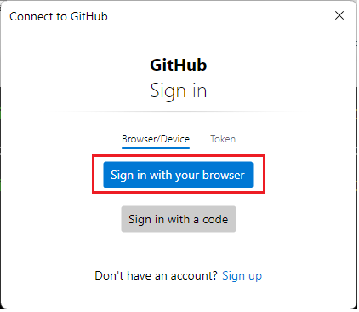

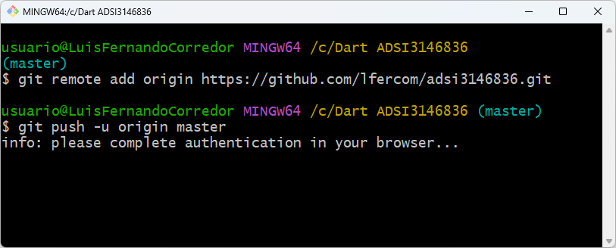
  - El siguiente paso es autorizar

Desde el navegador autenticarse
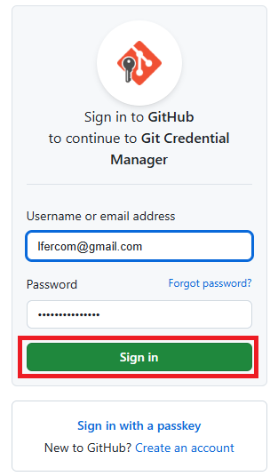

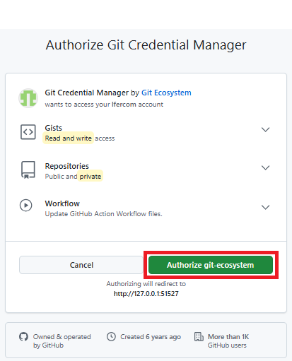

Al retornar a Git Bash, ya se ha realizado el push

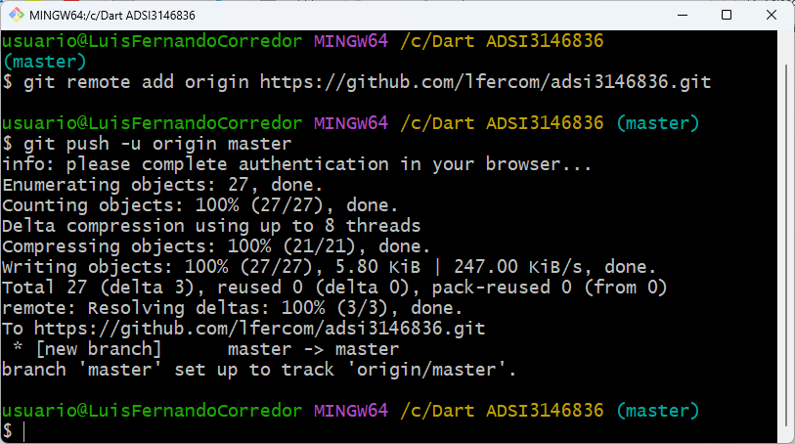

Al retornar a Git Hub, encontramos el repositorio

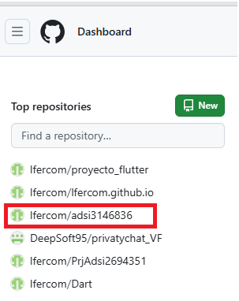

3.2 Actividades de apropiación del conocimiento

Materiales de formación
- Equipos de computo

Material de apoyo:

- La web

Duración de la actividad: 3 horas

4. PLANTEAMIENTO DE EVIDENCIAS DE APRENDIZAJE PARA LA EVALUACIÓN EN EL PROCESO FORMATIVO.
Fase del proyecto formativo | Actividad del proyecto formativo | Actividad de Aprendizaje | Evidencias de Aprendizaje | Criterios de Evaluación | Técnicas e Instrumentos de Evaluación
ANALISIS

5. GLOSARIO DE TÉRMINOS

- Control de versiones
- Repositorio
- Git
- Git hub
6. REFERENTES BILBIOGRÁFICOS

- https://docs.github.com/es

7. CONTROL DEL DOCUMENTO

 | Nombre | Cargo | Dependencia | Fecha
Autor (es) | Luis Fernando Corredor Mora | Instructor | Comercio y Servicios | 04-02-2025

8. CONTROL DE CAMBIOS (diligenciar únicamente si realiza ajustes a la guía)
 | Nombre | Cargo | Dependencia | Fecha | Razón del Cambio
Autor (es)

